Βεβαίωση Φοίτησης Μαθητή/τριας μέσω του gov.gr

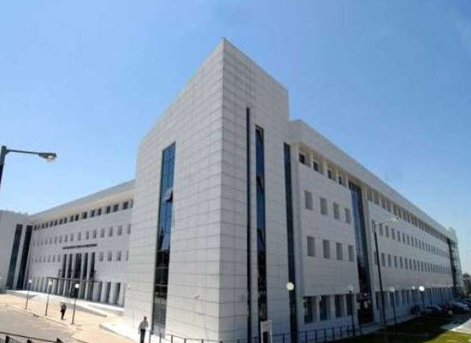Κοινό Δελτίο Τύπου των Υπουργείων Παιδείας, Θρησκευμάτων και Αθλητισμού και Ψηφιακής Διακυβέρνησης
Διαθέσιμη ηλεκτρονικά μέσω του gov.gr, είναι από σήμερα η «Βεβαίωση Φοίτησης Μαθητή/τριας» σε σχολείο, ύστερα από την Κοινή Υπουργική Απόφαση των Υπουργών Παιδείας, Θρησκευμάτων και Αθλητισμού, Κυριάκου Πιερρακάκη και Ψηφιακής Διακυβέρνησης, Δημήτρη Παπαστεργίου.
Οι ενδιαφερόμενοι κηδεμόνες και ενήλικοι μαθητές, μέσω μιας απλής και φιλικής διαδικασίας μπορούν να εκδώσουν ηλεκτρονικά τη βεβαίωση φοίτησης σε σχολείο της πρωτοβάθμιας ή της δευτεροβάθμιας εκπαίδευσης και να την παραλάβουν στην προσωπική τους θυρίδα πολίτη στο my.gov.gr, εύκολα και χωρίς περιττή γραφειοκρατία.
Η υπηρεσία είναι προσβάσιμη είτε απευθείας στο gov.gr, είτε στην ενότητα «Εκπαίδευση» και στην υποενότητα «Εγγραφή σε σχολείο».
Για την έκδοση της βεβαίωσης μαθητή οι ενδιαφερόμενοι συνδέονται με τους προσωπικούς κωδικούς πρόσβασής τους στο TaxisNet και εκδίδουν τη βεβαίωση, χωρίς να απαιτείται να συμπληρώσουν κανένα άλλο στοιχείο.
Η βεβαίωση που εκδίδεται, φέρει τα χαρακτηριστικά εγκυρότητας του gov.gr, δηλαδή μοναδικό κωδικό αριθμό σε αλφαριθμητική μορφή και σε μορφή QR, καθώς και προηγμένη ηλεκτρονική υπογραφή του Υπουργείου Ψηφιακής Διακυβέρνησης και έχει ισχύ όταν διακινείται τόσο ως ηλεκτρονικό έγγραφο, όσο και ως έντυπο έγγραφο.
Αξίζει να σημειωθεί ότι η βεβαίωση αυτή χρησιμοποιείται σε πλήθος διαδικασιών της Δημόσιας Διοίκησης, όπως ενδεικτικά:
- Ελάχιστο Εγγυημένο Εισόδημα
- Επίδομα Στέγασης
- Επίδομα παιδιού
- Αναβολή κατάταξης σπουδαστών δευτεροβάθμιας και τριτοβάθμιας εκπαίδευσης και Κέντρων Μεταλυκειακής Εκπαίδευσης
- Αποζημίωση για ακουστικά βαρηκοΐας σε μαθητές δημόσιων σχολικών μονάδων
Ο σχεδιασμός και η ανάπτυξη της υπηρεσίας έγινε από τα Υπουργεία Παιδείας, Θρησκευμάτων & Αθλητισμού και Ψηφιακής Διακυβέρνησης και τους Φορείς τους: το Ινστιτούτο Τεχνολογίας Υπολογιστών και Εκδόσεων (Ι.Τ.Υ.Ε.), τη Γενική Γραμματεία Πληροφοριακών Συστημάτων και Ψηφιακής Διακυβέρνησης και το Εθνικό Δίκτυο Υποδομών Τεχνολογίας και Έρευνας (ΕΔΥΤΕ ΑΕ – GRNET). Τα στοιχεία των πολιτών αντλούνται μέσω του Κέντρου Διαλειτουργικότητας της Γενικής Γραμματείας Πληροφοριακών Συστημάτων και Ψηφιακής Διακυβέρνησης του Υπουργείου Ψηφιακής Διακυβέρνησης.

